# Invio Messaggio Router GSM

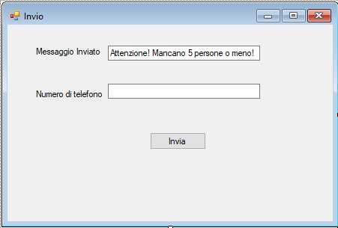

Prima di tutto bisogna aggiungere le seguenti librerie:





Dichiariamo la stringa di connessione con il db in locale ;

Dichiariamo la stringa di connessione con il db in locale SQL

Impostazione proprietà della porta seriale

Il Pulsante invia tramite il timer permette di inviare i messaggi di avvertimento a tutti gli utenti che hanno dato il consenso dell’avviso e ricevono il messaggio quando nello studio medico mancano meno di 5 persone prima di loro.

